**Отчет о тестировании Stellar Burger**

**2-я команда, 11-я когорта — 5-й спринт. Инженер по тестированию плюс**

**Участники команды №2**

Ксения Перова - Тест-лид

Елизавета Кожарская

Надежда Елецких

Виктор Жмакин

Сергей Гладков

Евгений Шумаков

Владислав Никитин

Анатолий Фоменко

Екатерина Сахнова

При тестировании мы решили использовать 2 окружения

Яндекс.Браузер 23.5.2.625 1280x720

Firefox 114.0.1 1920x1080

Решение использовать именно эти браузеры было принято на основе [статистики популярных браузеров](https://radar.yandex.ru) , так же приняли решение использовать браузеры, работающие на разных движках, чтобы охватить как можно больше возможных багов.

Из требований не ясно для каких устройств заказчик планирует использовать данное приложение, но из пункта “Страница должна корректно масштабироваться для экранов шириной не менее 1200 пикселей” следует, что для мобильных устройств приложение пока не локализовано и поэтому мы сделали упор на проверку десктопа.  
Приложение проверено на стенде <https://burger-frontend-2.prakticum-team.ru>

Из-за ограниченности по времени, установленной заказчиком, тестирование было выполнено по технике “Чек-лист”.

Все известные требования были покрыты проверками чек-листа: [Stellar Burgers, 2-я команда, 11-я когорта — 5-й спринт. Инженер по тестированию плюс](https://docs.google.com/spreadsheets/d/1gdHBAZCar9eWyg92BbT-V4e_t8GuBewIWM6ZHXM1kzY/edit#gid=899462569)

Валидация была проверена по технике тест-дизайна “Таблица КЭ и ГЗ”.

Результаты выполнения тестов по чек-листу и таблицам КЭ и ГЗ можно посмотреть здесь же: [Stellar Burgers, 2-я команда, 11-я когорта — 5-й спринт. Инженер по тестированию плюс](https://docs.google.com/spreadsheets/d/1gdHBAZCar9eWyg92BbT-V4e_t8GuBewIWM6ZHXM1kzY/edit#gid=899462569)

| ОБЩЕЕ КОЛИЧЕСТВО ПРОВЕРОК | 230 |
| --- | --- |
| КОЛИЧЕСТВО PASSED | 150 |
| КОЛИЧЕСТВО FAILED | 80 |

Список багов, найденных при тестировании, разбит по приоритетам:

1. Блокирующие: 0  
2. Критичные: 0

3. Серьезный приоритет: [35](https://ksuperova.youtrack.cloud/issues?q=tag:%20%7Bb%20%D1%81%D0%B5%D1%80%D1%8C%D0%B5%D0%B7%D0%BD%D1%8B%D0%B9%7D)   
4. Низкий приоритет: [7](https://ksuperova.youtrack.cloud/issues?q=tag:%20%7Bb%20%D0%BD%D0%B8%D0%B7%D0%BA%D0%B8%D0%B9%7D)  
5. Незначительные: [7](https://ksuperova.youtrack.cloud/issues?q=tag:%20%7Bb%20%D0%BD%D0%B5%D0%B7%D0%BD%D0%B0%D1%87%D0%B8%D1%82%D0%B5%D0%BB%D1%8C%D0%BD%D1%8B%D0%B9%7D)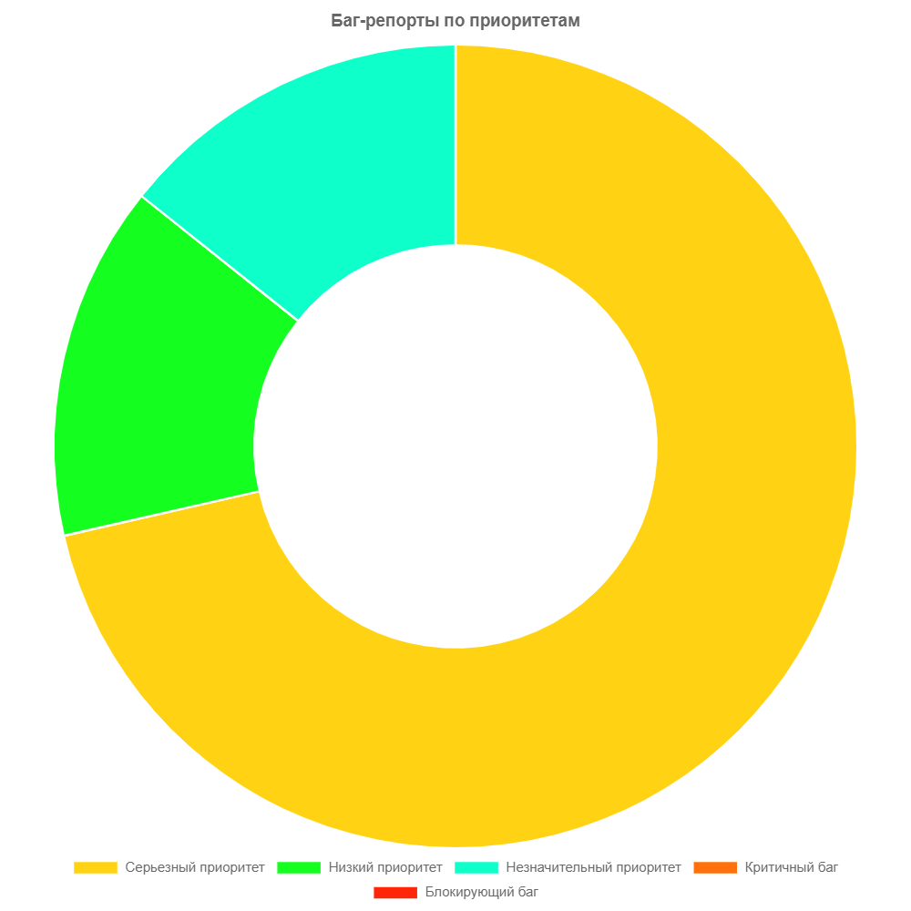

Список новых серых зон с пояснениями:

По системным требованиям и общим рекомендациям к приложению:

1. В требованиях не указано для каких устройств предназначено приложение, этот вопрос следует адресовать аналитику, выяснить целевую аудиторию и статистику используемых ими устройств для более детальной и полной проверки.

2. У приложения вообще отсутствует футер,рекомендуем добавить в футер информацию о владельце сайт для обратной связи,а также информацию о юридическом лице владельце заведения,его адресе и правила использования сайта.

3.Из требований не ясно как работает заведение,есть ли доставка или самовывоз,и соответственно это и не реализовано на стенде,во всех случаях продажи еды,необходимо соблюдать законы РФ,а именно указать юр\физ лицо предоставляющего услуги,его организационно правовую форму,лицензию,документы по сан нормам,рекомендуем по этим вопросам проконсультироваться с юристом.

4.Главная цель сайта собрать и заказать бургер, но также пользователь должен его получить,рекомендуем доработать этот момент и прописать в требованиях правила получения,а также оплаты,пока не прописано и не реализовано никаких форм привязки карты или вообще выбора вариантов оплаты,непонятна валюта в которой указаны цены на бургеры

5.В шапке присутствует логотип компании, куда он должен вести? Мы с командой считаем что нужно реализовать переход в конструктор бургера по клику на логотип

По авторизации/регистрации:

1. Отсутствуют ограничения для ввода в поля экрана авторизации, также по тексту требований отсутствует указание на обязательность заполнения полей всех форм (авторизации, регистрации, смены пароля,). По мнению команды необходимо добавить валидацию на фронтенд для полей этих форм, для пользователей такой вариант будет гораздо удобнее - сразу будет видны причина и место допущения ошибки.

2. Для почтовых адресов (по требованиям) установлена жесткая валидация, ограничивающая использование приложения многим людям, использующим почту с цифрами, знаками подчеркивания, и кириллическим доменом.Также изменить нижнюю границу по количеству символов,не бывает почты из 5 символов,но если человек укажет например почту @mail она будет валидной,но при этом человек в последствии не сможет восстановить пароль и получать на почту чеки заказов(что нарушает закон)При доработке валидации рекомендуем изменить требования с учетом этих пожеланий.

3.В требованиях отсутствует информация по автоудалению пробелов при снятии фокуса,необходимо добавить это в требования и реализовать в приложении

Конструктор бургера:

1.С точки зрения пользователя не очевидно,что булку и начинку в поля бургера нужно перетаскивать,рекомендуем добавить в приложение подсказку, указывающую что пользователь должен перетащить ингредиенты

2.Какое максимальное количество ингредиентов можно положить в заказ? рекомендуем указать это в требования и определить максимальный порог

3.В требованиях не описаны названия бургеров,ингредиентов,а также их состав,цена и кбжу,рекомендуем привести к соответствию

4.Из требований не понятно чем отличаются “Окно с деталями заказа” и “ Окно ингредиента” Возможно подразумевалось реализовать “Окно с деталями заказа” с информацией по составу,кбжу готового бургера,именем покупателя,адресом его доставки

5.В ленте заказов, у каждого заказа написано время,в требованиях не указано откуда приложение получает время,с сервера? с местоположения пользователя? если с сервера то время какого часового пояса используется?как пользователям нам было бы удобнее видеть время нашего местоположения

6.При наведении курсора на кнопку “Оформить заказ” появляется подсветка,в требованиях ничего о ней не сказано,рекомендуем добавить информацию в требования

Личный кабинет:

1.Нет возможности удалить свой профиль,рекомендуем подумать над реализацией такой функции

2.В поле пароль нет варианта отображения скрытых символов как в форме авторизации,нужно добавить этот функционал для единой стилистики

**Заключение:**

Наша команда не рекомендует к релизу данное приложение,даже с учетом того,что блокирующие и критические баги отсутствуют.Приложение не выполняет своей цели- покупка бургера пользователем,не прописано и не реализовано большинство важных блоков работы приложения-ресторана,о чем указано в рекомендациях и серых зонах